ألحماية: السبب الاساسي في انعدام الحماية هو الاحزاب السياسية
مؤتمر الامم المتحدة عن حماية الاقليات - قاعة الامم في جنيف
25-26 تشرين الثاني 2014
محاضرة باسكال وردا
رئيسة منظمة حمو رابي لحقوق الانسان
ووزير سابق للهجرة والمهجرين
تعريف الحماية :
الحماية تعني ابعاد الخطر عن الوجود الانساني او عن اي شيء موضوع الحماية
-الحماية الفيزياوية للإنسان بان يبقى سليما في وجوده أي في جسمه ونفسيته والمكان الذي يعيش فيه وما يمتلكه .
-الحماية المعنوية التي تمثل صيانة التراث واللغة والثقافة والعلم والتقاليد من خطر الاستهداف الخارجي والتلف بسب البيئة وغيره كما من عامل الزمن مثلما يحدث للمواقع التاريخية او المتاحف او الملكية الفكرية والخ.
ادوات الحماية :
هناك وسائل مشروعة متفق عليها لحماية الانسان كفرد كمواطن او كجماعة من الاطاحة بكرامته وتعتبر تلك الوسائل ادوات لا بد من ايجادها سواء كان عبر الانتخابات الديمقراطية او بطرق اخرى مفروضة من بل الانظمة كما في الانظمة الشمولية وهي التشريع و التنفيذ.
أ/ التشريع
*التشريع ألمحلي القوانين والقواعد والتعليمات لما يتماشى واحتياجات عملية لصيانة حقوق الفرد او المجموعة في منطقة ما كالقرية والقضاء او المحافظة.
*التشريع الوطني الآليات التي تشرع في المجلس التشريعي وتعمم على جميع انحاء البلاد.
*التشريع الإقليمي القرارات والقوانين التي تشرع على مستوى اقليم معين سواء على المستوى الداخلي لبلد ما لمختلف المحافظات التابعة للإقليم او على مستوى مجموعة من دول في منطقة جغرافية من العالم مثل الاتحاد الاوربي .
*التشريع الدولي جميع القرارات والقوانين والنصوص اي الآليات الدولية الخاصة بحماية حقوق الانسان التي تم تشريعها او تشرعها الامم المتحدة ابتداء من الاعلان العالمي لحقوق الانسان لسنة 1948 والمعهدات والاتفاقيات الخاصة بحماية حقوق الانسان وانتهاء بقرارات مجلس الامن للأمم المتحدة بغية الحفاظ على الامن والسلم ألدوليين وان تطلب ذلك استخدام القوة كآخر حل .
ب/ التنفيذ
*التنفيذ المحلي : ان يتم التنفيذ للقواعد القانونية والتعليمات الخاصة بادارة الصالح العام اي ايصال الحقوق الى اصحابها على المستوى المحلي في كل بقعة حيث تم التخصيص لها ليكن ذلك في النواحي والاقضية والمحافظات او الاقاليم.
*التنفيذ الوطني: ان يتم رسم السياسات ووضع الآليات بغية تنفيذ التشريعات على المستوى الوطني بعد تصويت المجالس التشريعية عليها. مثل بذل كل الجهود لبناء اجهزة امنية قوية وذي خبرة تتحمل مسؤولية حفظ الامن والسلم في المناطق المختلفة من البلاد كالجيش
والشرطة وباقي الاجهزة الاستخباراتية وبناء المؤسسات باشكالها بغرض ادارة شؤون الناس وحفظ كرامتهم من شراسة الفقر والاستغلال والعداء المسلح وغيره بهذا المعنى يمكن الحديث عن السيادة .
سهل نينوى قبل شر داعش 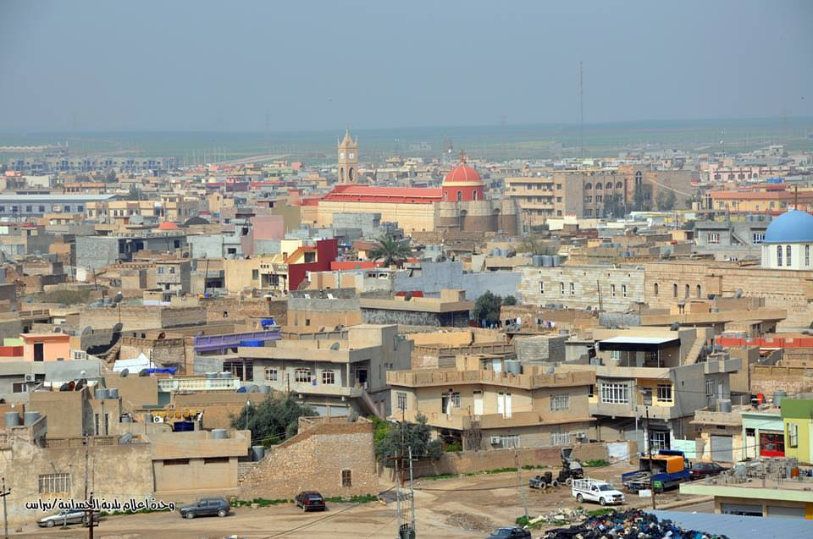
*التنفيذ ألإقليمي تنفيذ القرارات والقواعد القانونية الاقليمية على مختلف المستويات المحلية مثل الاقليم داخل بلد واحد او اقليمية لمنطقة جغرافية معينة مثل اتفاقية حماية حقوق الانسان للاتحاد الاوربي على سبيل المثل وليس الحصر .
*التنفيذ الدولي : تنفيذ القرارات والتشريعات الدولية المتمثلة في الاعلانات والاتفاقيات الدولية الخاصة بحماية حقوق الانسان كالإعلان العالمي لحقوق الانسان والاتفاقيتين الخاصتين بحماية الحقوق الاقتصادية والاجتماعية والثقافية والسياسية والمدنية لسنة 1966 والبروتوكول الملحق بهما والإعلان الخاص بحقوق الاشخاص المنتمين الى الاقليات القومية أ و العرقية , الدينية او اللغوية لسنة 1992, وغيرها من النصوص للأمم ألمتحدة التي تمثل بشكل ام آخر سلطة دولية يمكنها ان تلزم الدول بمسؤولياتها امام شعوبها. ومن هنا اهمية نصوص الشرعة الدولية التي اكثر الاحيان تبقى ضعيفة التنفيذ بسبب عدم كسب تلك النصوص الدولية الخاصة بحقوق الانسان قوة القانون في اكثر دول العالم. بل تبقى غير ملزمة ما يؤدي الى ضعف الموقف الدولي امام ألشعوب اكان ذلك خلال فترات الهدوء او الحرب. من المفروض وبعد ما يقارب القرن من الخبرة الدولية للأمم المتحدة ان تأخذ هذه المنظمة على عاتقها وبشكل اكثر جدية ومتابعة ميدانية ومحاسبة فعلية ليس الحكومات الرئيسة للدولة العضو فحسب بل وأيضا الحكومات المناطقية او التي تتمتع بميزات الاقليم في دولة معينة .
ما لم تتحلى المنظمة الدولي بالامكانية القانونية للمحاسبة و بتحديد سقوف زمنية لكل وضع فلا يفيد السلوك المعروف تقليديا والمتمثل بعقوبات معينة لعصيان دولة لقرارات المجلس الامن بالرغم من نجاح هذا الاخير في فرض قراراته في حال التدخل العسكري الذي حصل في العراق سنة 2003 في سبيل المثل وليس الحصر.
ج/ ألقضاء هي سلطة الفصل بين النزاعات المعروضة امامها وهي ثالث سلطة الدولة ويشاركها السلطة المجلس التشريعي والتنفيذي وهي المسئولة عن تفسير القوانين التي يشرعها البرلمان وتنفذها الحكومة وهي المسئولة عن القضاء والمحاكم في الدولة وعن تحقيق العدالة في الدولة كما انها مسئولة عن مصداقية القوانين في الدولة.
باسلوب آخر السلطة القضائية تؤسس للعدالة والمساواة بتنفيذ بنود القوانين الدستورية بمستوياتها المختلفة حفاظا على حقوق كل فرد ومجموعة في المجتمع .
د/ اجهزة الرقابة : ان اجهزة الرقابة عديدة وتختلف من دولة الى اخرى منها وطنية كالنظام الرقابي المعتمد في العراق مثلا الرقابة المالية, تشرف سنويا في نهاية السنة المالية على التدقيق في كيفية اداء الصرف والإنفاق الميزانية الدولة في ادق تفاصيلها. كما هناك مفوضية النزاهة التي تم تأسيسها من قبل الامريكان بعد تغيير النظام الدكتاتوري وهذه تنتشر في جميع دوائر الدولة بغية تنفيذ آليات الرقابة ليس فقط بعد وقوع الفساد بل للحد منه او منع وقوعه. كما هناك ادوات رسمية اخرى رقابية مثل لجنة حقوق الانسان في البرلمان و وزارة حقوق الانسان داخل المجلس التنفيذي والمفوضية المستقلة العليا لحقوق الانسان ولجان حقوق الانسان في المؤسسات ودوائر الدولة بالإضافة الى اعداد كبيرة من المنظمات غير الحكومية تطوعية تواصل الرقابة وإصدار التقارير السنوية وغيرها بغية الحد او منع وقوع الانتهاكات لحقوق الانسان.
و/ اجهزة الرقابة الاقليمية والدولية: وهذه تمثل عدد من المنظمات واللجان المختصة سواء بالشؤون الرقابة المالية او الرقابة على مدى تنفيذ النصوص الدولية الملزمة عبر التقارير الدورية او السنوية المطلوبة من الدول الاعضاء لمتابعة مدى امتثال الانظمة الى قواعد البناء والتطوير وصيانة حقوق الانسان . فعلى مستوى حقوق الانسان نذكر في سبيل المثال الاتفاقية الاوربية لحماية حقوق الانسان وعلى المستوى الدولي ك مجلس الامم المتحدة لحقوق الانسان حيث يتم مراقبة اوضاع حقوق الانسان ميدانيا وبشكل دوري انطلاقا من التقارير الرسمية الحكومية مكتملة بتقارير الظل التي تصدرها تجمعات المنظمات غير الحكومية للبلدان وغيرها من الوسائل المتبعة. لكن الواقع يبقى امر الردع وتحميل المسؤولية لممثلي الانظمة ضعيفا جدا حيث لا يثمر في احداث تغيير لعقلية تطبيع الانتهاكات للحقوق الانسانية للشعوب وهي اسوء عندما يتعلق الامر بالأمم القليلة العدد والمستضعفة. 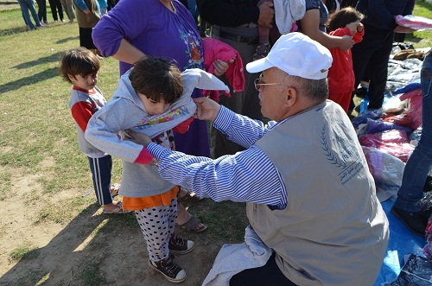
ما الذي يسبب التزايد المتواصل لانتهاكات حقوق الانسان يوما بعد يوم اكثر خطورة وتوحش ؟
ان الجواب على هذا السؤال يجب ان يتأتى وبالدرجة الاولى من اول بؤرة الشروع الى العمل السياسي والطموح الى السلطة اي الاحزاب السياسية . وخاصة الذين يحظون بالمشاركة في مختلف السلطات الرسمية والتي اكثر الاحيان تكون احزابا متسلقة على اكتاف الطائفية او القومية بعيدة عن حس ألمواطنة بممارسة نفوذ مختلفة وخاصة التطرف الطائفي او القومي بالإضافة الى العلاقات الشخصية الداخلية والخارجية والتي تمارس من خلالها الكثير من المساومات السياسية على حساب المجموعات وقضاياهم كما هو حال الاقليات في العراق حاليا. هذه المجموعات البشرية المتفقة فيما بينها هي التي تقدم اشخاصها لتصبح وسائل التخطيط وبناء مؤسسات الدولة. والمؤسف هنا هو واقع عمل تلك الوسائل التي تصبح اول من يغضون النظر عن القواعد القانونية والتي ربما شاركوا شخصيا في وضعها! هكذا يفضلون التحايل عليها(القواعد القانونية) لأجل المكاسب الشخصية بكل الطرق بما فيه الملتوية منها بهدف ازدياد المكاسب الشخصية او الفئوية. ونظرا لتطبيع ثقافة الفساد السياسي هذا وتعميمها من قبل هؤلاء انفسهم فينقلون العدوى الى مؤسسات الدولة عبر فرض انفسهم و اقربائهم والتابعين لهم كممثلين للشعب في المؤسسات المختلفة لتامين طريقهم . الغريب في هذا الواقع الذي تمارسه الانظمة بشكل جلي وخاصة في الدول الموصوفة بالنامية هو انها غالبا ما لا تلقى اي ردع من قبل الاجهزة الرقابية المذكورة . لا بل وحتى ان لقت نوعا من الردع من قبل الاجهزة الرقابية فهناك اتفاقات وتطبيع ومسايرات تحدث بين المؤثرين في القرارات الرسمية كما هو الحال لدى فرز نتائج الانتخابات في العراق مثلا حيث ما من احد ينكر التزوير المنظم , والذي هو الاهانة وممارسة ابشع الانتهاكات الصارخة لرأي الشعب عبر صناديق الاقتراع التي ربما تكلفهم حياتهم خلال توجههم اليها جراء تصاعد الخطر حولهم. ما يؤدي الى فرض الممنوع من قبل القوانين والمطلوب من قبل الرقابة والعدالة . وتسير الايام والسنوات وتقلب الوقائع السلبية الى " وسياقات" تعتبر مقبولة ليس فقط في الاوساط السياسية و التنفيذية والتشريعية بل وأيضا في الوسط القضائي الذي عليه ان يفسر القوانين لصالح المصلحة العام وليس لصالح جهة معينة. لكن هذا الواقع لا يسببه الوضع الامني المتدهور والاستهداف المتواصل للقضاة والمحامين فحسب بل وأيضا هناك شيء من الارث الثقافي والديني السائد يشجع الانحياز والكيل بأكثر من مكيال نتيجة الضغوط الممارسة من قبل الجهات الحزبية المسلحة. ما يمكن ان يكون حلا هنا هو رقابة دولية مباشرة يفرض من قبل منظومة دولية اكثر فعالية مما هو الحال عليه الآن . ان هذه المستويات من وسائل الحماية خلقت لأجل حماية الحقوق وليس لانتهاكها بوجود الاجهزة الامنية فالمؤسف هو ما نراه اليوم هو ان على جميع هذه المستويات وخاصة على المستوى الوطني هناك انتهاكات صارخة وأكثرها تمر من دون اي معاقبة للقائمين عليها. ما يؤدي الى تكرار وقوعها. الاسباب التي تؤدي الى تواصل الانتهاكات عبر التاريخ فعديدة بالرغم من
كثرة وسائل تجنبها وصيانتها
tو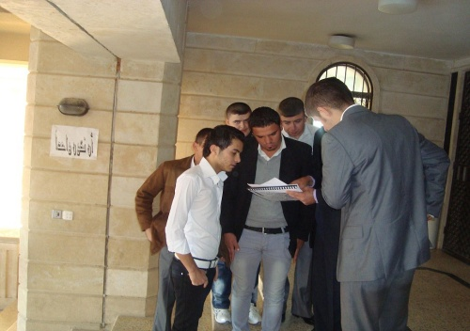ز pd و وو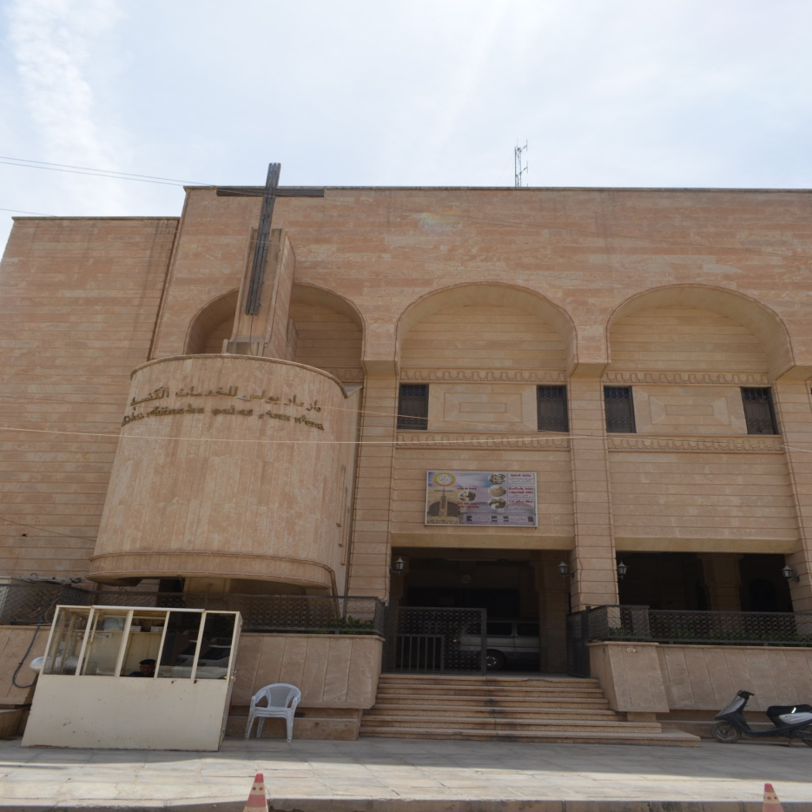
منظمة حمورابي لحقوق الانسان تعاونت مع وزارة التعليم العالي بغرض استحداث الجامعة في الحمدانية وفي مركز مار بولص-قرقوش الطلبة سعداء باول قسم الجغرافية 2010
1- الحماية بالعمل للحيلولة دون وقوع الجرائم ضعيفة جدا لأسباب عديدة منها
- ضعف الاداء الحكومي وانعدام الحكم الرشيد لتواصل وجود الأسباب المذكورة اعلاه والتي هي تحديات كبيرة جدا وبشكل خاص للأقليات
- عدم تطوير حرية المراقبة المباشرة والتوثيق وانعدامهما أصلا وذلك لعدم وجود او لضعف أداء الوسائل المستقلة المختصة كالمنظمات غير الحكومية والدولية وحتى الحكومية المعتبرة مستقلة كالمفوضية العليا لحقوق الانسان والمفوضية العليا للانتخابات وغيرها...
- عدم احترام التشريعات الوطنية وعدم تطبيق المواثيق الدولية بأشكالها مثل المواد الدستورية والقوانين المختلفة الخاصة بصيانة حقوق الانسان ايا كانت الظروف التي يعيش فيها الانسان حتى في حال السجن
- تحديد او انعدام قدرة التشابك للقيام بنشاطات تضامنية لردع السياسات التي تؤدي الى تدني المستوى الامني وخاصة على مستوى دول الجوار.
- عدم التزام الدول بتطبيق التزاماتها الدولية ما يدل على ضعف السلطة الدولية وعدم مقدرتها على فرض القانون الدولي .
- بقاء الانظمة على تقاليد وقوانين شمولية دكتاتورية وعدم تشجيع التغيير الجذري وتغيير القوانين السابقة
- تأثير الاعلام الموجه وغياب دور الاقليات الاثنية والدينية جراء التهجير المتواصل
2- الحماية خلال حدوث الجرائم
حتى خلال حصول الحوادث الاجرامية كالحروب على جميع المستويات الداخلية ام الخارجية فالحماية مطلوبة ولها ادوات شرعت ليس فقط من قبل الانظمة القائمة بل وخاصة القانون الدولي او النصوص الدولية مثل اتفاقيات الامم المتحدة بينها اتفاقيات جنيف لسنة 1949 التي تنص على حماية الضحايا خلال الحروب سواء كان العسكريين او الجرحى و المدنيين او الاسرى والممتلكات فالحماية مطلوبة. لكن عدم معاقبة المنفذين لهذه الجرائم تؤدي الى ازديادها وتفاقمها. رأينا من خلال وسائل الاعلام المرئية كيف كان يذبح البشر من الآيزيد يين والمسيحيين والشيعة من قبل الداعش في الموصل . وما هي اتفاقيات جنيف والمعاهدات الدولية الأساسية في مجال القانون الدولي الإنساني الا وسائل قانونية على المستوى الدولي. أنها تحدد قواعد حماية الأشخاص في حالات النزاع ألمسلح بما في ذلك الجنود من إجراءات معينة والجرحى وأسرى ألحرب ولكن أيضا المدنيين وممتلكاتهم بالاستعانة بوسائل الوقاية والعلاج كآليات الامم المتحدة المتمثلة في المفوضية العليا لشؤون اللاجئين بالإضافة الى الصليب الاحمر وغيرها من المؤسسات ذات صلة. ان اتفاقية جنيف الأولى تعود الى العام 1864. مع ذلك لقد تم كتابة النصوص المعمول بها اليوم بعد الحرب العالمية الثانية. سبعة نصوص جاري العمل بها في الوقت ألراهن. اتفاقيات جنيف الأربع المؤرخة في 12 آب 1949، وتم التصديق على البروتوكولين الاضافيين المؤرخ 8 حزيران 1977، والبروتوكول الإضافي الثالث لعام 2005. واتفاقيات جنيف الأربع هي على المستوى ألعالم وهذا ما يعني أن كل دول العالم توافق على الامتثال لها. هنا التدخل الدولي اثبت شرعيته في اكثر من بقعة في العالم. نعم التدخل الدولي أصبح لابد منه بغية انقاذ الابرياء ليس في اوضاع الحرب فقط بل وأيضا خلال البناء الجديد لما بعد الحروب. ومثل العراق بهذا الصدد واضح جدا . سوف لا يمكن للعراقيين النجاح في بناء سليم مع كل الموارد و الغنى النفطي والزراعي والصناعي والسياحي والبشري خاصة. لأن القرار يقع في ايادي محدودة صنعت لنفسها مكانة وحصانة خاصة وعلى حساب والدولة ليس من السهل الاطاحة بها من قبل الشعب ليس بسبب العنف الممارس ضده فحسب بل وأيضا لوجود عناصر تابعة لهؤلاء الاحزاب في جميع المرافق الادارية والتشريعية التي تحاول التظاهر في تطبيق التعليمات لكن على من لا حزب او مسلحين وراءه قائلين"هؤلاء لا يمكن التقرب منه" . والعنف له اشكال مختلفة.
3- الحماية بعد وقوع الجرائم
اما بعد حدوث الجرائم فالدروس كثيرة على السلطات ان تتعلم منها بغية ممارسة اعادة صيانة احترام حقوق الشخص البشري ايا كانت اسباب ونوع دمار الاحداث التي عاش فيها الضحية. فالامتثال الى الوسائل القانونية الوطنية والدولية في آن واحد شيء لابد منه وهو للشروع الى اعادة بناء الانسان والممتلكات المدمرة كلف ما كلف ذلك حيث في حال عدم امكانية الدولة وحدها عليها ان تستعين بالتعاون الدولي طالبة الدعم المباشر ليس على المستوى الاقتصادي فحسب بل وعلى المستوى الامني بوسائل دولية واللوجستي لتمكين الاجهزة المحلية . مثل العراق خير مثال لذلك. العراق لم يخطط للبناء والتطوير لما بعد تغيير النظام . ما ادى به اللامر الى الوقوع في الطائفية. بعد قرن من اللا استقرار السياسي والاقتصادي بسبب توالي انظمة غير قادرة على ادارة الغنى الذي يمتلكه العراق واستمرار الحروب والمزج بين التشريعات الدينية الاسلامية والمدنية اي القوانين الوضعية .. كل هذا خلق قوانين وروح تمييزية ترك تأثيرها في نفسية المواطن وفتح مجالا واسعا مشجعا للفساد السياسي والإداري والمالي وخاصة لدى القائمين على السلطة باختلاف انواعها. لذلك بقيت الامم المستضعفة كالأقليات الدينية والاثنية معرضة بشكل متواصل لأي خطر كان بسبب عدم التخطيط لحمايتهم في وسط يسوده اللا عدالة واللا سلم بشكل عام. كما ان انعدام الحريات في التجمع والتعبير والمبادرات التكاملية للشراكة في السلطة وتعدد المذابح الجماعية لها عبر الغزوات وتكرار الاحتلال على العراق, جعلت من العزل الذين اطلق عليهم بالأقليات مستهدفين بشكل متواصل ويعيشون تحت ضغط المتنفذين في السلطات المختلقة ما سبب هجرتهم داخليا ثم الى بلاد بعيدة . وما تبقى منهم لا يزالون يعانون وضعا مأساويا وهذا حال العراقيين اليوم، المسيحيين والآيزيديين والتركمان والشبك يعيشون في وضع الابادة الجماعية التي تركت آثارها في نفسيتهم لا يمكن معالجتها إلا من خلال الشروع لإيجاد آليات واقعية عملية ممكنة بالإضافة الى عامل الزمن. فالحماية عمليا هي تحدي الظلم والانتهاكات المتمثلة في الجوع والفاقة والخطرعلى الوجود الجسدي والمعنوي والمادي بأشكاله والتمييز العنصري الخ .لذلك اختصر مطالب الاقليات العراقية حاليا بما يلي من معايير سريعة وممكنة بغية استعادة ما يمكن من حقوقهم المهدورة بعنف لا يقارن وخاصة ضد النساء والاطفال والابرياء بشكل عام.
1- توفير الدعم الانساني الكافي والعاجل جدا للإيفاء باحتياجات ضحايا الارهاب الداعشي الذين تم اقتلاعهم من جذورهم عبر عمليات الابادة الجماعية من بيوتهم بدون اي امتعة وهم الآن في لجة الشتاء القارص في مناطق اقليم كوردستان العراق ومناطق اخرى وهم بحاجة ماسة الى حلول سريعة مؤقتة للسكن الملائم للحفاظ على كرامتهم.
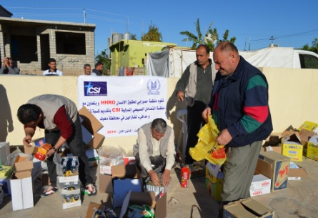
2- تطهير الموصل وسهل نينوى وسنجار وباقي المناطق العراقية التي تحت الغزو الداعشي وتسهيل عودة المسيحيين والآيزيديين وغيرهم الى ديارهم .
3- توفير حماية دولية في سهل نينوى وسنجار لفترة لا تقل عن 10 سنوات حيث يمكن شمول ابناء الاقليات في حماية انفسهم ومناطقهم ضمن الاجهزة العراقية الامنية بأنواعها ويتم تدريبهم جميعا وتسليحهم بغرض الدفاع عن النفس واستعادة الثقة المفقودة بتلك الاجهزة.
4- تعويض المتضررين تعويضا مجزيا لكل ما اصابهم من اذى وهذا امر ممكن من قبل الدولة العراقية الغنية جدا وأيضا من قبل المجتمع الدولي الذي الى هذه اللحظة لم يؤدي واجبه بمستوى مسؤوليته تجاه ما اصاب العراقيين من ويلات وهم ابرياء وخاصة الاقليات وبشكل خاص الاقليات غير المسلمة كالمسيحيين والآيزيديين لأنهم عزل مسالمين.
5- ان تصبح منطقة سهل نينوى منطقة محمية دوليا وعراقيا بمشاركة قوات دولية لحماية الاقليات ليس فقط من شر الداعش حاليا بل وأيضا من التصرفات الطائشة للقائمين على الاجهزة الامنية التي بانسحابها سواء كانت الجيش في الموصل او المسلحين الاكراد في سهل نينوى قد برهنوا على انعدام روح الوطنية والمسؤولية وايضا ضعف المهنية الامنية لتلك الاجهزة الأمنية. والتأكيد على اهمية الحكم وفق باب الحقوق في الدستور العراقي. وعلى الامم المتحدة دعم العراقيين من الاقليات كالمسيحيين والآيزيديين في تحقيق امنهم في مناطقهم التاريخية بمشاركتهم الفعلية مع قوات دولية ومحلية ليجعلوا منطقة سهل نينوى الى سنجار منطقة حكم ذاتي او محافظة جديدة استنادا الى الامكانية الدستورية المتاحة في الدستور الجديد. هذا سوف يدعم الإستراتيجيات الامنية والاقتصادية بشكل ادق لان الميزانيات السنوية الخاصة بتلك المناطق سوف تنفق لبناء الاستقرار في المنطقة وإنهاء التمييز وتحرير المستعبدين من النساء الآيزيديات والمسيحيات ..
. تحقيق باسكال وردا مع احدى الناجيات الآيزيديات الناجيات من السبي 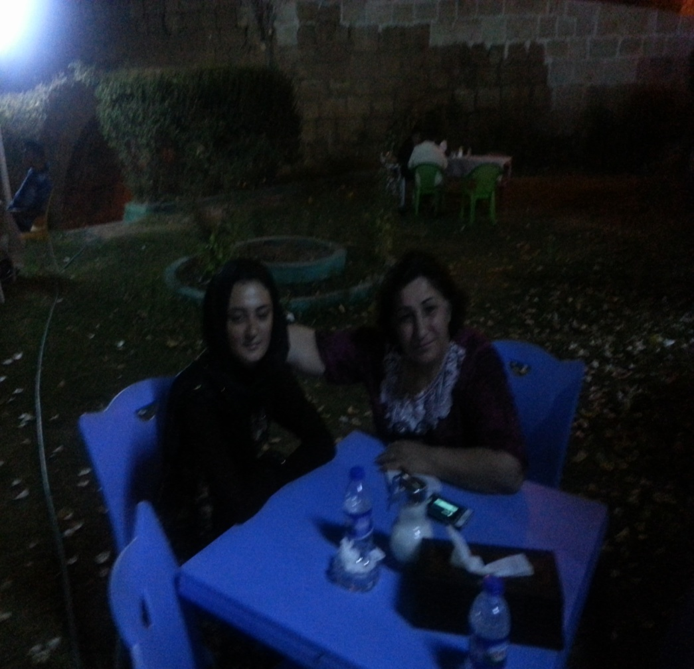

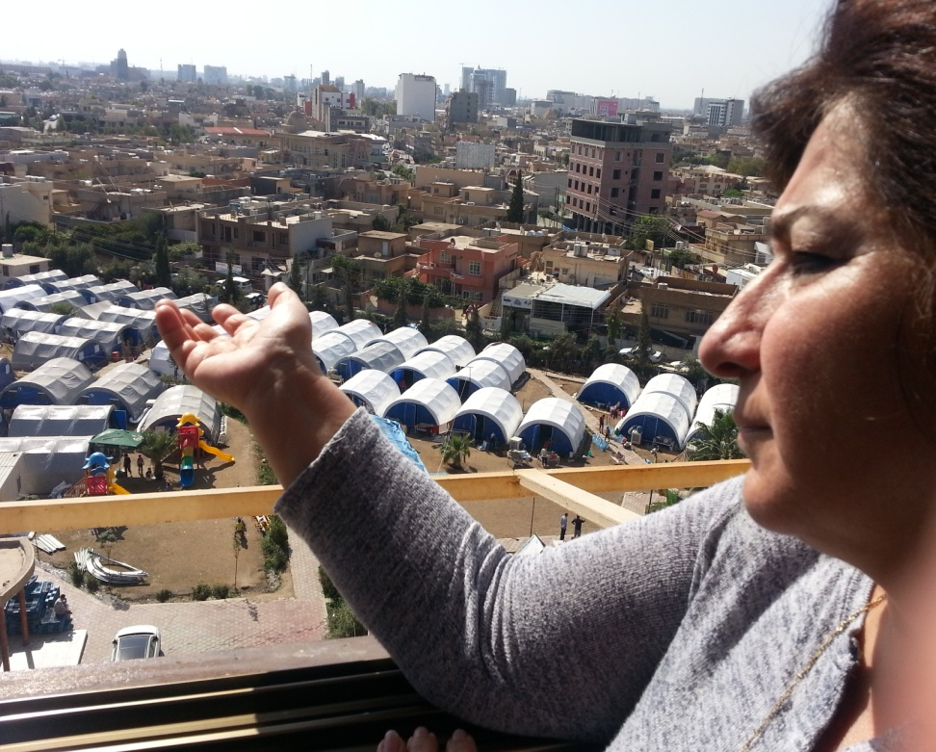 النازحين المسيحيي ولآيزيدين في الخيم وهياكل غير مكتملة
6- اعتراف دولي سريع بوجود الابادة الجماعية المتواصلة منذ 1915 ضد المسيحيين خاصة والآيزيديين بصورة عامة حيث مازال هناك صمت بعدم الاعتراف بهذه الجرائم بالرغم من انها جرائم ضد الانسانية ما يتطلب من الامم المتحدة اصدار قرار خاص بهذا الشأن لا بل وأيضا الاتحاد الاوربي ليس فقط لدعم الضحايا وأهاليهم في استرجاع حقوقهم بل والعمل على منع تكرار وقوع هذه الاعمال الاجرامية في اماكن اخرى من العالم . حاليا هذه الجرائم متواصلة ضد الافراد كما ضد الجماعات. ان غياب محاسبة المجرمين جعل الاقليات العراقية تواصل العيش في ابادات جماعية متواصلة منذ 1915 بشكل لا يمكن ان يصوره إلا من يعيش تلك الأوضاع. الامل باب الفرج.

